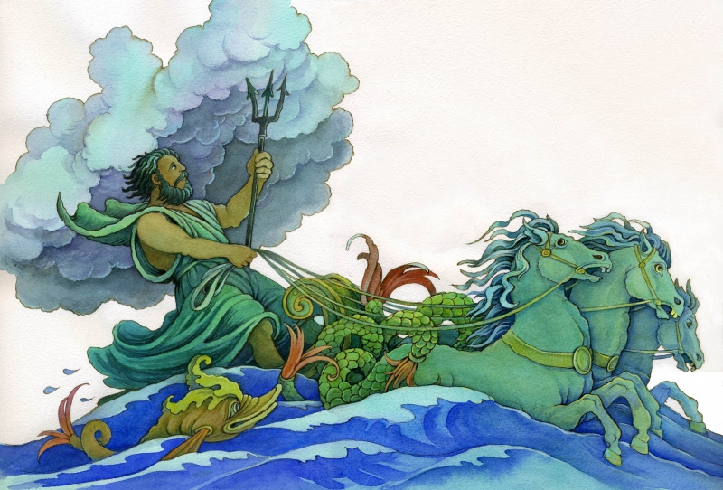
Урок-путешествие
по Древней Греции.

Провела:
Щедрина Е.Е.
учитель истории
и обществознания

Повторительно-обобщающий урок в 5 классе по теме
«Древняя Греция» .
Цель:систематизировать, обобщить и закрепить знания учащихся по истории Древней Греции; формировать умения анализировать и обобщать данные, сопоставлять исторические факты; логически мыслить, высказывать свою точку зрения;способствовать развитию у школьников интереса к истории, приобщать их к культурному наследию прошлого, воспитывать интеллектуально и духовно богатую личность, бережно относящуюся к памятникам культуры.
Оборудование: компьютер, мультимедийный проектор, презентация ,карта «Древняя Греция», лавровые листья.
Тип: урок-путешествие.
Ход урока.
1.Начало урока.
Здравствуйте, ребята! Много воды утекло со времен заката античной цивилизации. На Балканах, на север от Греции расселились другие народы; исчезли многие города, погибли храмы и статуи. Мы отделены от Эллады тысячами лет и километров. Но муза истории Клио вместе с Мнемозиной, музой памяти, уберегла для нас многое. Я вам предлагаю побыть чуточку древними греками. Сегодня на уроке мы совершим воображаемое путешествие по истории Древней Греции, мы вспомним основные события этой удивительной страны, ее славных героев, восхитимся памятниками греческой культуры и подумает над вопросом, КАКОЙ ВКЛАД ВНЕСЛА ДРЕВНЯЯ ГРЕЦИЯ В ИСТОРИЮ РАЗВИТИЯ человечества. Сегодня наш урок пройдёт в необычной форме - в форме игры. За правильный ответ вы получите по листику с лаврового дерева.
-проверка принадлежностей;
- проверка подготовленности к уроку.
-знакомство с условиями игры.
Готовы? Итак мы начинаем!
1.Конкурс «Разминка».
- За пятку сына мать держала,
В Стикс, окуная головой.
Неуязвимым тело стало,
Все тело, кроме пятки той…
О каком герое рассказывает этот миф? В каком произведении он проявит себя?
( Об Ахилле, «Илиада» Гомер )
- Живет чудовище на Крите,
Как наказание богов.
Царь Минос, хоть и не родитель,
Все сделать для быка готов.
Сказал Дедалу важно Минос:
- Ты слышишь крик? Идет расправа!
Для государства, - это минус:
Бык ест людей! Мне стыдно, право!
Нельзя ли сделать так, Дедал,
Чтоб он тайком людей съедал?
А обреченный на съеденье,
Чтоб далеко не убегал?
- Есть выход – сделать помещенье
Без выхода,- сказал Дедал.
Какое имя было у быка-чудовища? Как называлось помещение без выхода?
( Минотавр, лабиринт)
- Троянцы думали три дня
И в город повезли коня.
Несчастные ошиблись грубо
(И город предан был огню)
Они не заглянули в зубы –
В нутро - дареному коню.
О каком событии речь?
( Троянская война около 1200 г. до н.э.)
4.Вовек супруги Пенелопы
Мог не увидеть Одиссей –
Попал на острове Циклопов
Он в плен с командою своей.
Циклопу было одиноко,
А тут гостей нашел под боком.
И объявил им Полифем:
- Я вас по очереди съем!
Как спаслись?
( Напоив Полифема вином, греки выкололи его единственный глаз раскаленным колом. Утром, связав по трое баранов из стада Циклопа, Одиссей привязал под каждым средним бараном по одному греку. Полифем выпустил стадо из пещеры, а вместе с ним и греков)
5.Когда в пещерах жили люди,
Царил повсюду холод, мрак.
Зевс говорил:
- Так вечно будет!
Но Прометей сказал:
- Не так!
Зевс помрачнел:
- Ты с нами, либо…
С огнем играешь, Прометей!
Чем закончился спор?
( Прометей дал огонь людям и был наказан Зевсом: прикован к скале, каждый день прилетал орел и клевал его печень. Освободил Прометея Геракл, застрелив орла.)
2 конкурс «Где мы живём?» .
- Как назывался полуостров, где располагалась Греция? (Балканский)
- Где располагалось самое древнее на территории Европы государство? (о. Крит.)
- Какое море омывающее Грецию связано с именем царя в нем утонувшего? (Эгейское).
- На какие части делится Греция? (Северная, Средняя, Южная)
3 конкурс «Наши боги».
А сейчас по опознавательным признакам вы должны вспомнить бога покровителем чего он являлся.
1) Колесница, орёл, молния. ( Зевс – бог грома и молнии)
2) Меч, шлем, копьё ( Арес – бог войны)
3) Трезубец. Дельфин ( Посейдон – бог моря)
4) Зеркальце, золотое яблоко ( Афродита – богиня любви и красоты)
5) Олень, стрела, колчан со стрелами ( Артемида – богиня охоты)
6) Семейный очаг, корона, узы брака ( Гера – покровительница семейного очага)
7) Трёхглавый пёс, колесница ( Аид – бог подземного царства)
8) Виноградная гроздь ( Дионис – бог виноделия)
9) Колосок пшеницы ( Деметра – богиня плодородия)
10) Шлем, щит, сова, весы, ветка оливкового дерева ( Афина – богиня мудрости и справедливости)
11) Волшебные сандалии ( Гермес – вестник богов).
4 конкурс « Чем мы занимаемся?»
Внимательно прослушайте текст и назовите, продукт или изделие о котором идет речь.
- На склонах холмов в большом изобилии выращивали этот продукт. Из его сока делали великолепное вино, которое пили в сильноразбавленном виде, утоляя жажду. (ВИНОГРАД)

- Это вечнозеленое небольшое дерево с искривленным стволом и серебристыми листьями живет 250 лет, а плоды дает только на 16-18 год. Греки ели эти плоды свежими, солеными, маринованными. (ОЛИВКИ)

- В Греции очень мало плодородных равнин, полноводных рек, обильных источников, поэтому практически нет условий для выращивания этого продукта. Его как правило привозили из черноморских колоний. (зерновые, пшеница, рожь)

5 конкурс «Мы говорим».
Древнегреческая история, мифы, поэмы Гомера обогатили языки многих народов прекрасными образными выражениями.
Учащиеся выполняют задание: Как сказали бы греки?
Причину ссоры мы называем __________________________
Долгие, полные приключений странствия _______________
Подарок, сделанный с коварным замыслом ____________
Жестокие законы _____________________________________
Самые крупные спортивные соревнования ______________
Лживые обещания уподобляем пению сладкоголосых _______
Уязвимое место мы называем _________________________
Путеводная нить – это ____________________________________
6 конкурс «Кто сказал».
1)Приятно, когда именем отца назвали на века. Беспредельное море. Но как бы я хотел, чтобы этого не произошло! (Тесей)
2)Увы! Память моя ослабела. Теперь я сам не нашёл бы выхода из этого сооружения.(Дедал)
3)Благодаря мне жилища людей стали светлыми в самые тёмные времена.(Прометей)

7конкурс «Наши достижения».
Говоря об истории Древней Греции мы не можем обойти своим внимание древнегреческую культуру. Греки гордились своими достижениями в области культуры (храмами, скульптурами и т.д.). И в последующем развитии, человечество будет неоднократно обращаться к греческим архитектурным памятникам, скульптурам, как к образцовым, классическим. Для многих представителей культуры древнегреческое искусство станет образцом для подражания.
А знаем ли мы, какой вклад внесла Древняя Греция в историю человечества.
Назовите достижения древних в области культуры.
театр;
олимпийские игры;
скульптура;
архитектура;
алфавит;
науки;
изделия ремесла и т.д.
2.Подведение итогов.
Подведение итогов урока. Награждение самых активных участников.
Театр в Греции называли «школой для взрослых», и он действительно был школой, воспитывавшей, просвещавшей людей и прививавшей им честность, порядочность, любовь к родине и другие высокие нравственные качества.Олимпийские игры объединяли всех эллинов и способствовали развитию единой эллинской культуры, языка и традиций.Парфенон – это самое прекрасное творение греческих строителей.
Эрехтейон. Храм Афины и Посейдона, Эрехтея на Акрополе в Афинах. Памятник древнегреческой архитектуры (421-406 до н.э.).Многие сохранившиеся произведения великих греческих архитекторов, скульпторов, живописцев являются непревзойденными шедеврами, на которых учится не одно поколение людей.
Древнегреческие ученые внесли огромный вклад в развитие науки. Многие изобретения и открытия, сделанные ими в те далекие времена, мы используем и поныне.
Вывод: Древнегреческая культура оказала сильнейшее влияние на всю мировую культуру последующих эпох.
На этом уроке мы повторили историю Древней Греции: древнегреческих богов, военачальников, известных людей и события, произошедшие в те далекие времена. Мы ежедневно пользуемся многими греческими по происхождению словами: многие имена носят греческие корни (например, Марина, значит морская), алфавит, демократия, театр, но некоторые слова изменили свой первоначальный смысл, например, педагог, означал раба, сопровождающего сына богатого гражданина в школу, а современное – учитель, то же самое слово стиль и т.д.
Спасибо за внимание!

